# НАЦІОНАЛЬНИЙ ТЕХНІЧНИЙ УНІВЕРСИТЕТ УКРАЇНИ

“КИЇВСЬКИЙ ПОЛІТЕХНІЧНИЙ ІНСТИТУТ

імені ІГОРЯ СІКОРСЬКОГО”

Лабораторна робота №5

Дерева

Студента гр. ДК-62

Кирилюка В.О.

Перевірив

Ст. Вик. Губар В. Г.

Київ 2017

Тема роботи: Бінарні дерева.

Мета роботи: Складання алгоритмів з використанням бінарних дерев.

Завдання:

· Створити бінарне дерево (виберіть згідно Вашого завдання), вивести його. Реалізувати функції: друку дерева (тип обходу згідно варіанту), створення/видалення дерева, вставки елементу, видалення елементу, пошуку елементу.

Дерево містить елементи типу float, тип обходу – симетричний

main

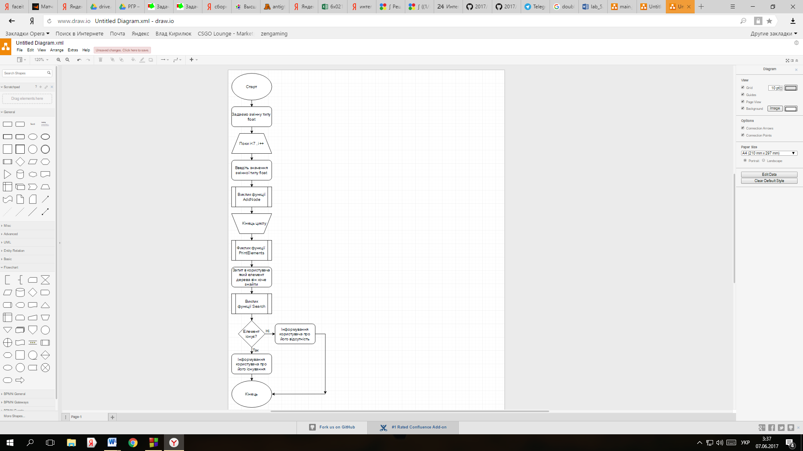

Функція пошуку елементу Функція симетричного обходу бінарного дерева

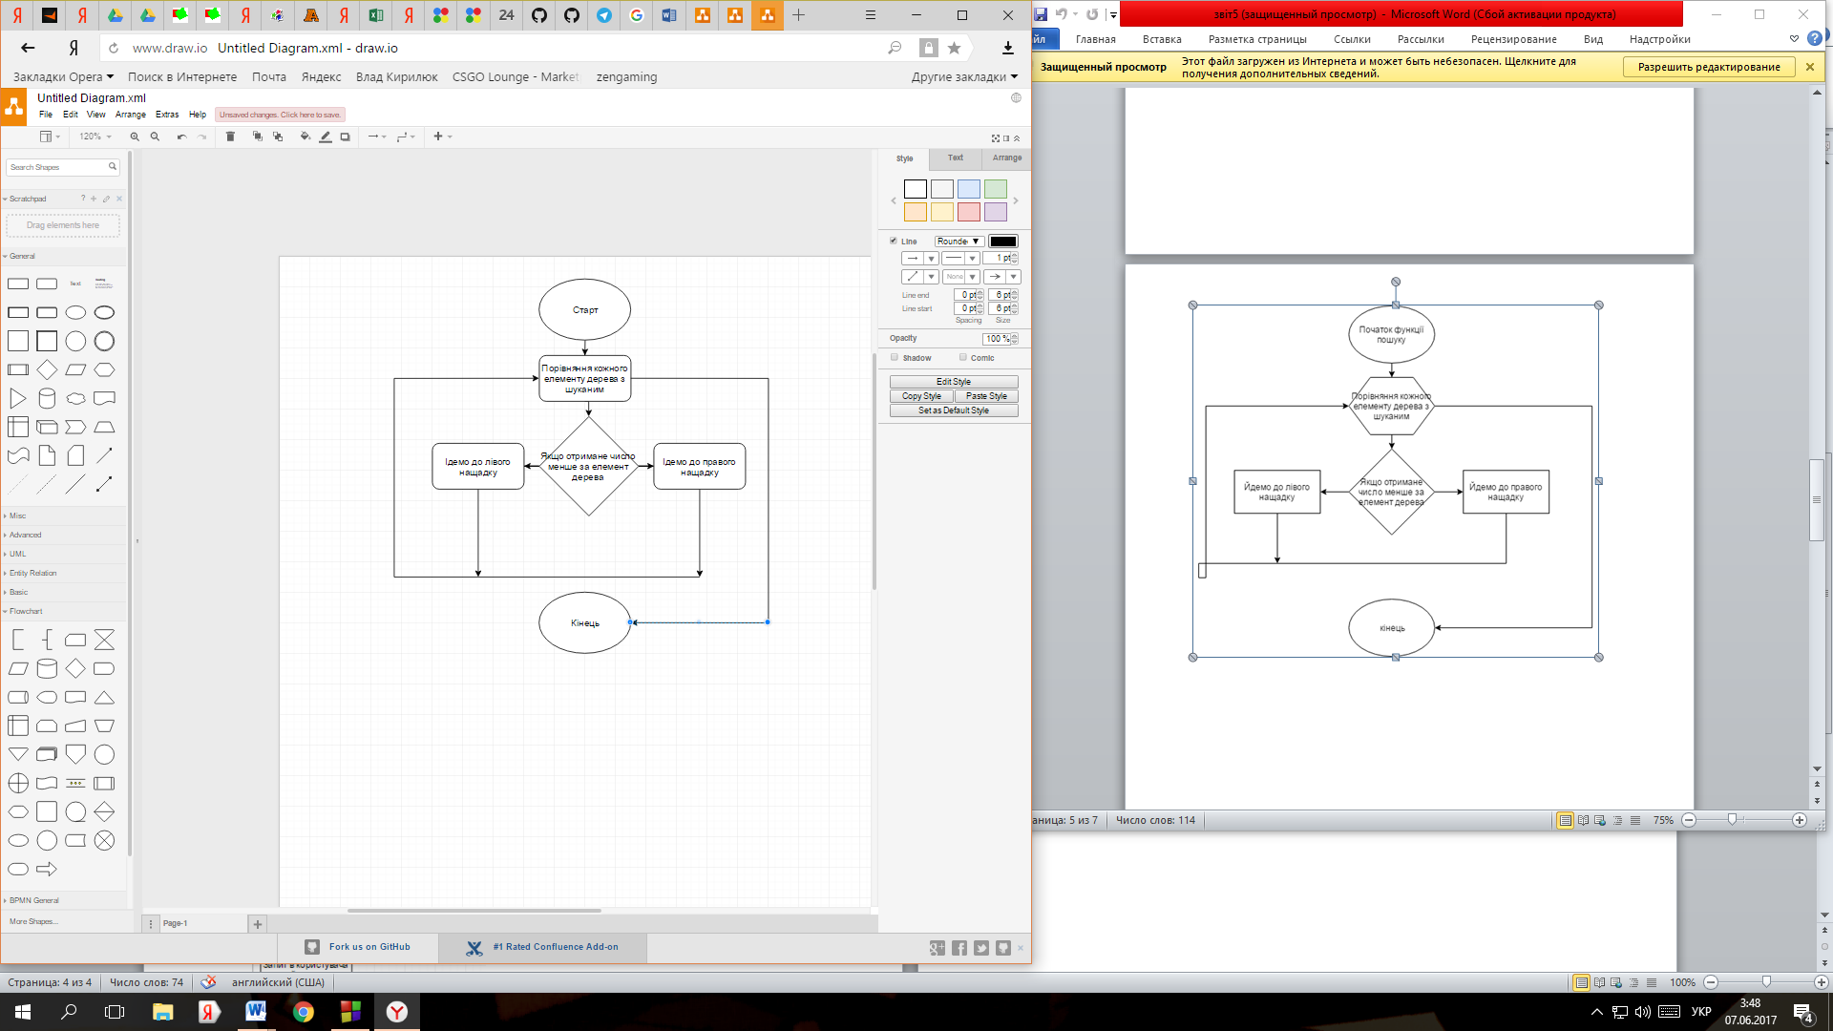 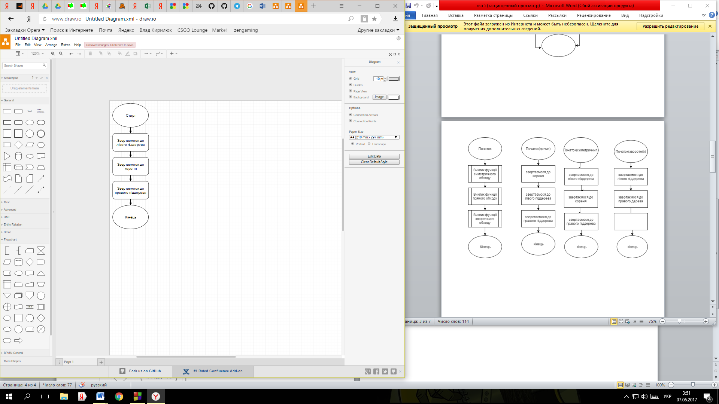

***Висновок***

В даній лабораторній роботі я розібрався з бінарними деревами, створив бінарне дерево типу float. Розібрала симетричний обхід даного дерева. Також розібрав як видаляти та створювати новий елемент дерева, а ще як шукати бажаний вузол.